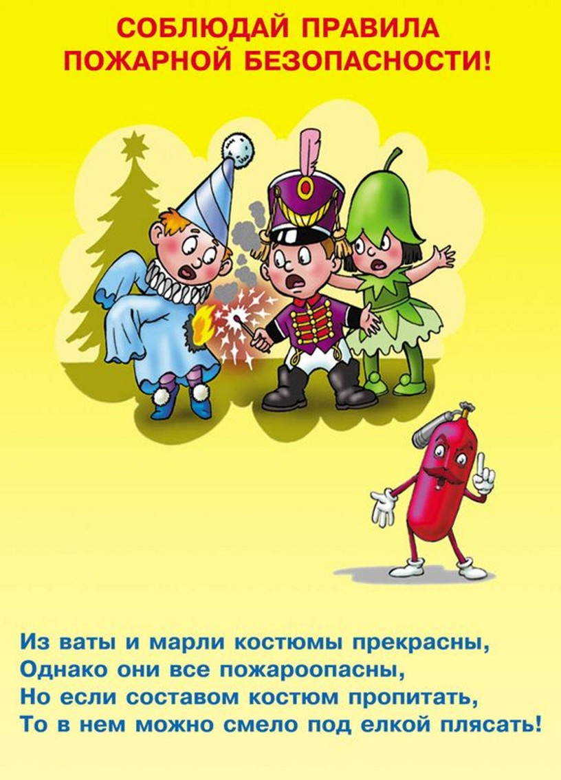
При оформлении елки запрещается:
- использовать для украшения целлулоидные и другие легковоспламеняющиеся игрушки и украшения;
- применять свечи для иллюминации елки;
- обкладывать подставку и украшать ветки ватой и игрушками из нее, не пропитанными огнезащитным составом;
- осыпать елку бертолетовой солью и устраивать световые эффекты с применением химических и других веществ, бенгальских огней и хлопушек;
- применять дуговые прожекторы, свечи, зажигать фейерверки и устраивать другие световые пожароопасные эффекты, могущие привести к пожару;
- проводить огневые, покрасочные и другие пожароопасные и взрывопожароопасные работы; использовать ставни на окнах для затемнения помещений.

